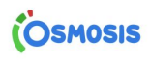
Osmosis 中国医学院校试用
Osmosis Institutional Partnership Program

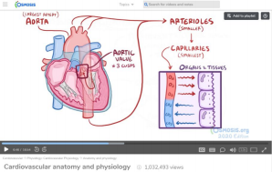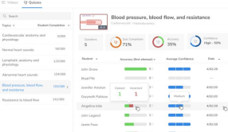

加成 Osmosis 的优势
● Osmosis 丰富的教学视频和教辅内容资源将为教师减轻备课负担，尤其是在诸如 SCI 论文写作与医学英语写作等课堂上，协助攻破英文教师的专业壁垒；
● 为学生提供深入浅出的基础、临床医学视频，涵盖超过 1800 个主题；
● 帮助师生使用最优的教学与学习方法，包括因材施教、记忆宫殿、内容分块、异步学 习、测试增强教学等，以臻卓越。
Osmosis 的视频以生动有趣、平易近人的白板手绘视频，讲解、温故课堂所学。对于新入 门的或者正在为医学学习苦恼的学生来说，我们的教学理论视频强调了科学学习的重要 性，并希望帮助学生养成健康的学习习惯，使其在在今后的职业生涯中长久受益。
Osmosis 的一站式平台资源
Osmosis.org 是致力于为新一代临床医护人员提供沉浸式教学体验的综合性医学资源平 台。基于课程教材及执业医师备考设计，Osmosis.org 囊括了超过 1800 个医学主题视 频，覆盖病理、生理、药理和临床实践等各类学科，整合逾 22000 道试题、记忆卡及随附 精炼笔记，形成一站式医学学习备考或教育体验。
自成立以来，Osmosis 已积累了逾百万的活跃用户，有执业医护也有在校学生。我们在 Youtube 上的用户将近 200 万，今年加入了官方医学科普视频生产计划；我们的中文频道在 Bilibili 的粉丝量超过 200000，是平台认 证的健康科普 UP 主。
1

Osmosis 鼎力支持医学教学
Osmosis 的平台资源服务于每所医学院校的教学大纲和准则：我们旨在全力支持教师队 伍，绝非替代；秉持陪伴学生医路同行的初心，Osmosis 的院校支持团队和每所医学院校 客户密切合作沟通，根据教学目标匹配、梳理平台内容，为每一堂课设立定制化的授课、 作业列表 以及相关教学评估功能。
下图解释了不同院校整合 Osmosis 平台资源的 6 大类策略——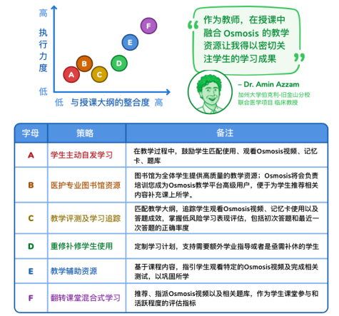2
Osmosis 中国医学院校合作计划
在中国医学院校合作计划中，所有师生都将能够登陆使用 Osmosis 平台：
● 超过 1800 个深入浅出的教学主题视频：
⚪ 综合覆盖病理、生理、药理学基础医学内容；
⚪ 临床医学知识分门别类，包含：内、外、妇产、儿科、急诊、神经科、医学统计、 流行病学、皮肤科、精神科等；
⚪ 自主调配供教师策展、分享、委派教学内容以及作业的各项功能
● 逾 7200 道插图式试题，附加详细解释以及所测试知识点的讲解链接 ● 以间隔重复记忆法驱动的 16000 份知识点记忆卡
● 涵盖病理、生理的精炼笔记；精炼化的病理复习视频
● 管理课程文件的教学云盘
● 介绍了记忆法则的学习理论视频系列
● 医护行业学习方法视频系列
● iOS 和安卓端的移动端学习门户接口
● 7 天 24 小时的客服：解决师生的任何平台操作问题；
此外，还包括免费提供的教学支持服务，包括：
● 课程大纲的匹配、筹划、整合；
● 一对一的院校客户经理对接，持续提供内容支持、平台介绍、操作培训等服务； ● 通过教学仪表盘的报告及分析功能，追踪特定学生或组别的平台使用及学习表现数据

- Osmosis (access until 31st July) 免费试用链接，无电邮限制

https://www.osmosis.org/cohort-invite?id=1540&k=uST9TPX5SlCmEq0nUys1zEx8QCeuAsj0

